
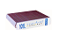
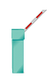
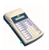
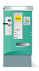

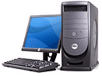
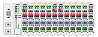
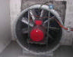
Time PM 100
Equipement de péage zone privée
Matrice vidéo ARIS
Info. centre
Liaison RS.232
Liaison RS.485
Castel Maylis
Interphones
Routeur
Poste de contrôle et de surveillance
Ligne Numéris
Hub
Esclaves Ethernet
Esclaves Modbus
Réseau IP
Moteur 2 vitesses
Zone principale
Moteur 2 vitesses
Zone privée
Extraction d’air
Liaison RS.232

